工 事 写 真 撮 影 手 順

注意事項

・提出する工事写真について不足がある場合は、補助金額の減額となる場合がありますのでご注意ください。

・申請書類について、虚偽の申請が発覚した場合は、補助金の取り消しとなる場合があります。

・写真が一枚に入りきらない場合は、複数枚に分けて撮影してください。

・手順に従って必要な標識板と掲示板を写真に入れて撮影してください。また、掲示板には補助金通知番号はっきりと記載して下さい。

・掲示板と標識板の文字は、撮影する際に鮮明に写るようお願いします。

・水準器は、必ず水平であることが分かるように撮影してください。

・実績報告書は、工事完了後速やかに提出してください。

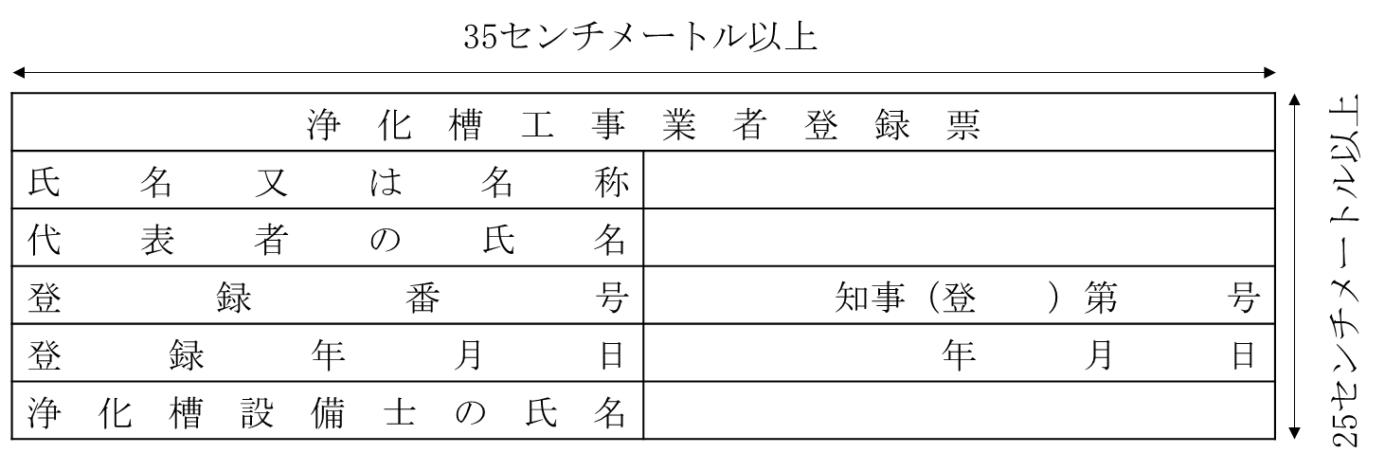標識板の書き方（国土交通省「浄化槽工事業に係わる登録等に関する省令第9条」に定める別記様式第8号参照）

掲示板の書き方（例）

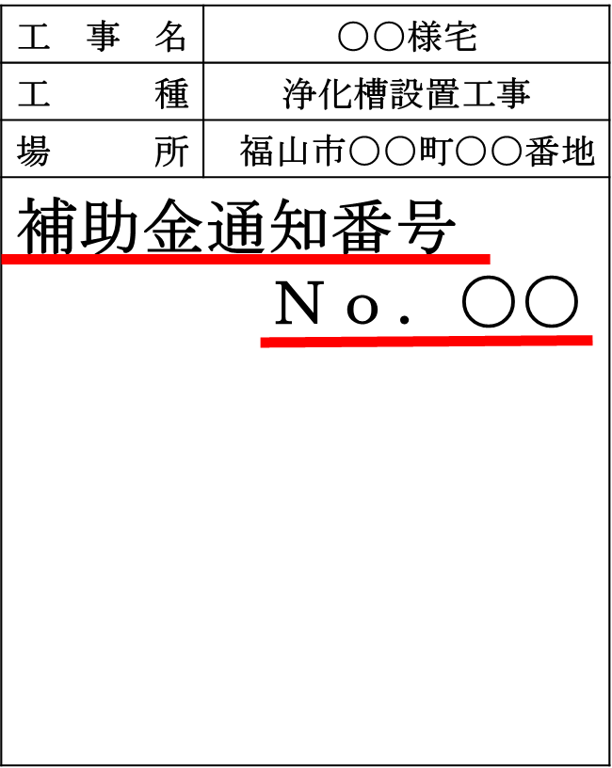

合 併 処 理 浄 化 槽 工 事 写 真 撮 影 手 順

|  |  |  |  |  |  |
| --- | --- | --- | --- | --- | --- |
| ① 浄化槽設備士の工事実地写真 | | |  | | |
|  | | 掲示板    標識  板 |  | | ・浄化槽設備士が正面を向いて、掲示板と標識板を掲げ、背景に工事を行う場所（設置予定地）の周辺状況（地面、家屋等）とともに撮影すること。  ・撮影する際に、補助金番号がはっきりとわかるように撮影すること。 |
| ② 掘削工事 | | |  | | |
|  | | 掲示板 |  | | ・掘削及び床付け完了後、深さの分かるスケールとともに撮影すること。 |
| ③ 基礎工事（割栗工事） | | |  | | |
| 掲示板 | | |  | | ・割栗石の突き固めが完了後、厚さの分かるスケールとともに撮影すること。 |
| ④ 基礎工事（ベース配筋工事） | | |  | | |
| 掲示板 | | |  | | ・縦横の鉄筋が配され、ピッチの分かるスケールとともに撮影すること。 |
| ⑤ 基礎工事（ベースコンクリート工事） | | |  | | |
| 掲示板 | | | ・コンクリート養生後、コンクリート厚の分かるスケールとともに撮影すること。  ※既製底板を設置する場合は、設置が確認できる写真を撮影すること。 | | |
| ⑥ 浄化槽本体 | | |  | | |
| 掲示板 | | | ・設置する浄化槽の機種名が分かるように撮影すること。 | | |
| ⑦ 据付工事（水平確認・水張り） | | |  | | |
| 掲示板 | | | ・据え付けた浄化槽本体の水平を確認する水準器、浄化槽内に注水しているホースとともに撮影すること。  ・特に水準器は気泡の位置が確認できるように撮影すること。 | | |
| ⑧ 埋め戻し（水締め・突き固め） | | |  | | |
| 掲示板 | | | ・本体の水平を確認するための水準器  ・埋め戻しの高さを示すスケール  ・突き固め用の器具（ランマーなど）  ・水締めのために注水しているホース以上のものに加えて、浄化槽本体を埋め戻していることが分かるように撮影すること。 | | |

|  |  |  |  |
| --- | --- | --- | --- |
| ⑨ 上部スラブ・配筋工事 | |  | |
|  | |  | ・型枠を組み立て、配筋を行ったことが分かるように撮影すること。 |
|  | 掲示板 |
| ⑩ 上部スラブ・コンクリート工事 | |  | |
|  | 掲示板 |  | ・コンクリートを打ち込み、表面の仕上げが完了したことが分かるように撮影すること。  ・コンクリート厚が分かるようにスケールを当てて撮影すること。 |
| ⑪ かさ上げ工事 | |  | |
|  | 掲示板 |  | ・バルブの上端から、マンホールの蓋までの距離が分かるようにスケールを当てて撮影すること。  ※かさ上げをしなかった場合でも、同様に写真を撮影すること。  ※浄化槽にポンプ設備を設置する場合は、ポ  ンプ本体も撮影すること。 |
| ⑫ ブロア本体 | |  | |
|  | |  | ・設置状況が分かるように撮影すること。 |

|  |  |
| --- | --- |
| ⑬ 完成写真 | |
|  | ・敷地内に存在するすべての家屋壁面及び浄化槽、排水マス（既存のものを含む）を撮影すること。  ・マスの位置を確認するために最終図面を添付すること。  ・図面と相違ないことを確認するために配管のない面や工事を行わなかった家屋の壁面、建物のない部分の写真も必ず添付すること。 |

宅 内 配 管 工 事 写 真 撮 影 手 順

|  |  |  |  |
| --- | --- | --- | --- |
| ⑭ 配管の敷設工事（工事前） | |  | |
| 掲示板 | |  | ・配管敷設予定箇所を建物等建築物が入り、どの配管か分かるように撮影すること。  ※補助金に係る部分については全て撮影すること。現場が一枚に入らない場合は複数枚写真を撮影すること。 |
| ⑮ 配管の敷設工事（工事中） | |  | |
|  | 掲示板 |  | ・配管を接続し、土砂等をかぶせる前の状況をどの配管か分かるように撮影すること。  ※現場が１枚に入りきらない場合には、複数枚写真を撮影すること。 |
| ⑯ 配管の敷設工事（完了） | |  | |
|  | 掲示板 |  | ・配管の埋設が完了した状況をどの配管か分かるように撮影すること。  ※現場が１枚に入りきらない場合には、複数枚写真を撮影すること。 |

既 存 単 独 浄 化 槽 撤 去 工 事 写 真 撮 影 手 順

|  |  |
| --- | --- |
| ⑰ 既存単独浄化槽の撤去作業（作業前） |  |
| 作業前 | ・既存単独浄化槽を撤去する前の状況を撮影すること。 |
| ⑱ 既存単独浄化槽の撤去作業（撤去中） |  |
| 撤去中 | ・既存単独浄化槽の上部部分を破砕した状況であることが分かるように撮影すること。 |
| ⑲ 既存単独浄化槽の撤去作業（撤去完了） |  |
| 撤去  完了 | ・既存単独浄化槽の撤去が完了した状況を撮影すること。  ・穴の底が分かるように撮影すること。 |
| ⑳ 既存単独浄化槽の撤去作業（搬出時） |  |
| 搬出時 | ・既存単独浄化槽の撤去した全てのガラをトラック等搬出車両に載せた状態で撮影すること。 |